2020年10月长沙汽车工业学校团情通报
【第五周（9·26-10·1）-第九周（10·25—10·30）】
一、常规工作及分工
1、每周一升旗仪式、每日早、中、晚寝室区及教学区执勤（负责部门：护校队）
2、每周1次团徽佩戴情况检查、团员及团委干部干事纪律的考核，每月红旗团支部的评比（负责部门：纪检部）
3、每周校园笔芯回收等（负责部门：绿森林先锋队）
4、稿件的收取、评阅及录入电脑、文档编排（负责部门：组织部）
5、每周广播室早7:00-7：30及晚6:00-6：30播音工作（负责部门：广播站）
6、每周手抄报的收取、评阅及宣传海报、黑板报的设计制作（负责部门：宣传部）
7、团费收缴、团员证注册、团员档案管理、团支书例会（每周一下午4:00）、团员发展等（负责部门：组织部）
8、青年志愿服务活动的组织、登记及志愿者服务队的管理（负责部门：红色志愿队）
9、每日校园早、中、晚卫生检查及整改以及寝室区高空拋物。（负责部门：卫生部）
10、每日早自习、晚自习情况汇报登记（负责部门：学习部）
11、每日校园桌椅板凳、灯（负责部门：维修部）
12、每日路队、校园文明形象（负责部门：文明部）
13、校园巡查（负责部门：护校队和保卫部）
二、组织建设、支部作用
1、每周一下午的团支书例会
我校坚持每周一下午4：20--5:20举行全校团支书例会，总结上一周工作和布置下一周工作，会议由团委副书记主持，团委各部门部长负责总结布置工作。
2、每周进行红旗团支部评选
第五周：单7、1913、2001班
第六、七周：1909、2004、2007班
第八周： 2014、1907、单一班
第九周：单八、1910、2007班
3、团委干部会议
团委每周日晚7;40--8:50定期组织团委干部会议，对上周工作进行总结，下周工作进行安排。
4、朝会升旗仪式和主题教育活动
第五周：
周一升旗仪式：传承红色基因 向国旗敬礼—庆祝中华人民共和国成立71周年主题教育活动，继承传统 共话中秋--2020年“我们的节日”主题系列教育活动。
周五主题班会： 高三、高二：我们的节日--中秋 高一：传承红色基因 向国旗敬礼---爱国教育主题班会
第六、七周：
周一朝会升旗：继承传统 开拓创新 奋力推进学校发展再跨越--2020年下学期第七周朝会升旗仪式
第八周：
周一朝会升旗：我运动 我健康 我快乐—2020年秋季田径运动会主题教育
“垃圾分类 从我做起 美丽校园 你我共建”---2020年10月份垃圾分类培训活动
第九周：
周一朝会升旗：提升安全意识 落实安全责任 构建平安校园—2020年“平安校园”创建主题教育活动
关注食品安全 构建和谐校园—2020年“食品安全城市创建”主题教育活动

- 主要活动：
1、“传承红色基因 向国旗敬礼”—举行庆祝中华人民共和国成立七十一周年主题教育实践活动
为庆祝中华人民共和国成立七十一周年，引导广大青年学子培育和践行社会主义核心价值观，厚植红色基因和爱国情怀，9月28日上午，在国庆节即将到来之际，长沙汽车工业学校组织全校师生开展“传承红色基因 向国旗敬礼”主题教育实践活动。在庄严的国歌声中，国旗徐徐上升，全校师生面向国旗行礼。 德育处主任周毅以“我与祖国共成长”为题作爱国教育宣讲，让爱国成为每位中职生的自觉行为。在国庆节期间，学校团委将组织“我和国旗合个影”网络文明传播活动，利用假期在爱国主义教育基地、学校等地与国旗合影，晒出“我与国旗合影”、“向国旗敬礼”、“我是国旗护旗手”等照片，书写“向国旗敬礼”的内心感动，填写对祖国的美好寄语，抒发永远热爱祖国的美好心声。
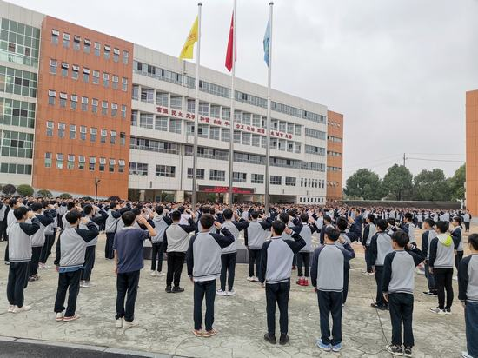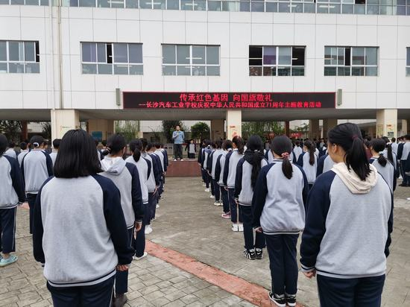

2、整洁有序 文明健康——我校开展“迎中秋，庆国庆”爱国卫生运动主题实践活动
9月28日下午，长沙汽车工业学校开展“迎中秋，庆国庆”爱国卫生运动主题实践活动。活动中，全校师生发扬不怕苦、不怕脏的精神，对教室、公共区、厕所和寝室的每个角落进行彻底地清扫、消毒，不留死角。师生纷纷表示，参加这样的活动，不仅增强了主人翁意识和尊重他人劳动的责任意识，还培养了劳动观念和无私奉献的精神。
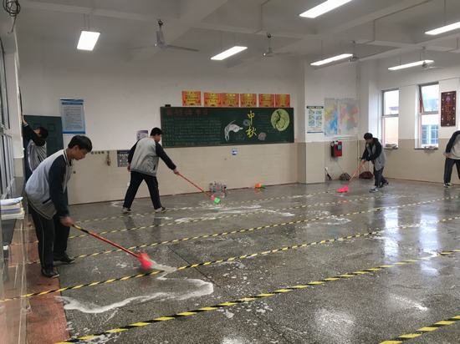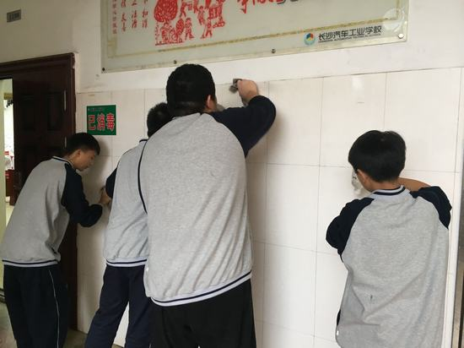

3、举行青年党校第三十三期结业暨第三十四期开班典礼
9月28日晚，长沙汽车工业学校青年党校第三十三期结业暨第三十四期开班典礼在多媒体报告厅隆重举行，典礼由学校团委书记瞿金成主持。学校党总支书记、青年党校校长汪东出席活动并授课，第三十三期、三十四期青年党校学员参加活动。活动伊始，团委书记瞿金成宣布第三十三期青年党校结业学员名单，学校党总支书记、青年党校校长汪东为学员颁发结业证书。接着，瞿金成宣布第三十四期党校学员名单及班委干部名单。宋文佳同学带领第三十四期全体学员面向党旗庄严宣誓：“我是一名光荣的青年党校学员，我将遵守党校的各项纪律，履行党校学员义务，以实际行动争做一名好学员，积极向党组织靠拢，为构建文明美丽校园而努力奋斗。”紧接着，瞿金成带领全体新学员一起学习了本期培训计划，明确了青年党校的学习目标、学习内容和措施，对所有学员提出了明确的要求。同时，瞿金成宣布成立第三十四期雷锋汽车志愿服务队，并授予志愿服务小红帽。学校党总支书记、青年党校校长汪东作了热情洋溢的讲话并对所有学员提出要求：希望同学们认真参加党校学习，珍惜荣誉，端正态度，快速进入学习状态;提高思想政治素质，在学习和生活中时刻牢记学习目标，矢志不渝，将人生的理想化为毕生追求;扎实学习党的科学理论知识，认清个人成长方向，坚定对党的信念，坚定不移的向党组织靠拢。随后，汪东为各学员上了一堂题为《中国共产党的光辉历程》的党课。他从中国共产党的组建到中国共产党的发展壮大，讲述了中国共产党的奋斗史。一张张图片发人深省，生动又精彩的党课，迎来了学员们的阵阵掌声。最后，长沙汽车工业学校青年党校第三十三期结业暨第三十四期开学典礼在激昂奋进的《国际歌》中圆满落幕。
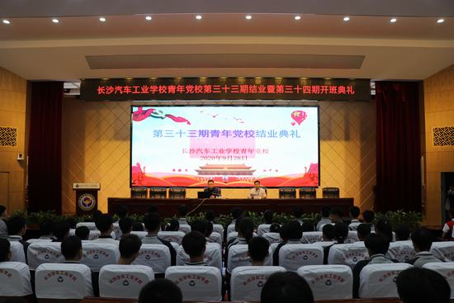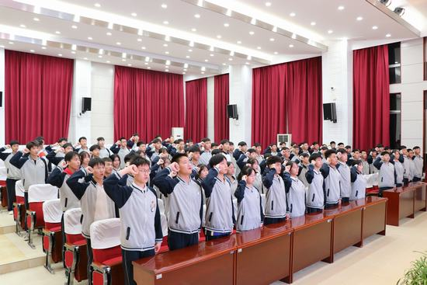
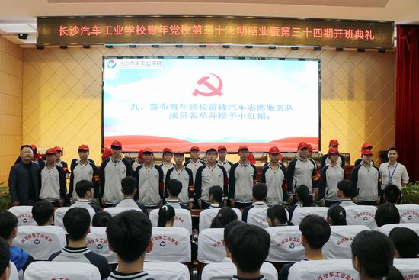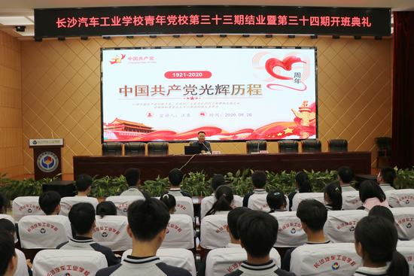

4、激扬青春，爱我中华——我校庆祝中华人民共和国成立71周年主题演讲比赛
华灯绽放，欢声笑语遍华夏;秋风送爽，丹桂飘香满校园。9月30日上午，长沙汽车工业学校庆祝中华人民共和国成立71周年主题演讲比赛。此次演讲比赛共有12位选手参加。 长沙汽车工业学校党总支书记汪东致开幕词。他为全体师生送去了节日的祝福和诚挚的问候，总结了我校今年上半年的发展和收获，鼓舞了参赛选手，表达了对祖国、对学校的祝福!选手们精神饱满、感情充沛、表达流畅。他们积极昂扬的精神风貌和富有感染力的演讲打动了评委老师和在场的观众，将现场的气氛推向了一个又一个高潮。余新明老师代表评委对选手的表现做了点评，并分享了自己的演讲经验和心得体会。学校党总支书记汪东、副校长马炼诚、德育处主任周毅为获奖选手和班级颁奖。所有的学生齐诵《少年中国说》，少年强，则中国强，激情昂扬的声音飘荡着整个校园。最后，全体起立，齐唱《歌唱祖国》。“我爱你，中国”，长汽学子用歌声表达自己对祖国深深地热爱，向祖国致敬。透过历史的眼眸，我们站在岁月的肩膀上远眺。这是一个日新月异的时代，这是一个继往开来的时代。中华儿女在五千年的华夏文明中腾飞,长汽学子在“五个特别"的精神中 前进。长汽人“特别能吃苦”的精神，就是“疾风知劲草，烈火见真金”，这是青春对国家的忠诚。长沙汽车工业学校全体师生将继续激扬长汽人强劲的动力，传载长汽人源源不断的智慧，迈着矫健的步伐，龙腾四海、挥洒青春，继续谱写辉煌绚丽的华章。
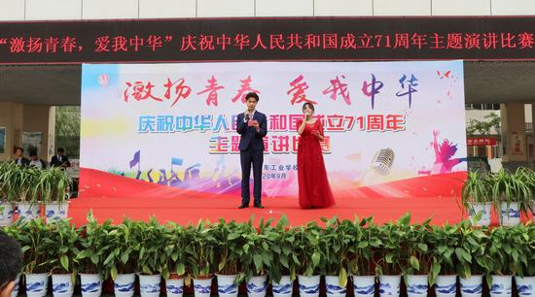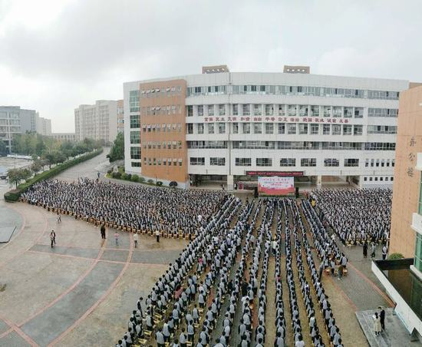
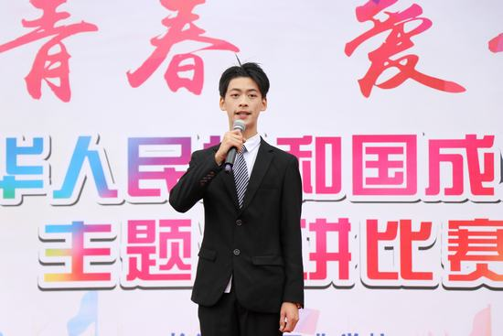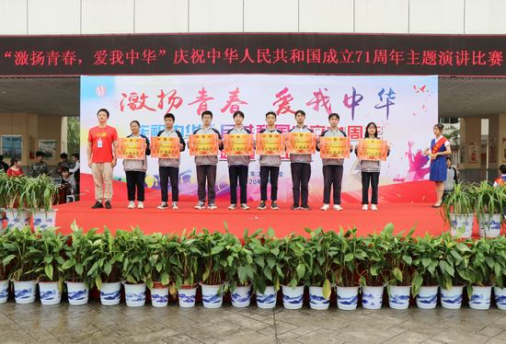

5、开展“我们的节日·中秋”主题班会活动
为弘扬中华民族优秀传统文化，培育和践行社会主义核心价值观，9月30日下午,我校开展“我们的节日·中秋”主题班会活动。班会中，同学们了解了中秋节的许多习俗，对中国这一传统节日及传统文化有了更深层次的了解和热爱。此次主题班会活动的开展，激发了同学们对中华民族传统文化的兴趣，加深了对祖国的热爱之情，也让同学们更懂得了珍惜家人之情。
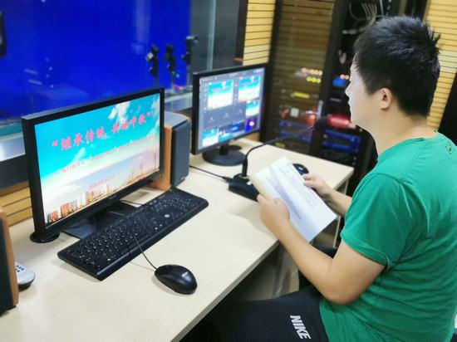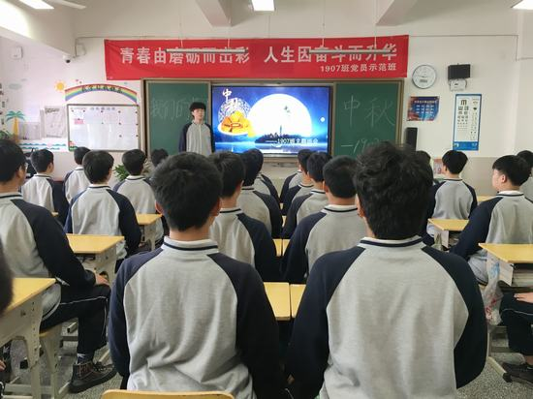
6、传统文化进校园暨戏曲进校园—残疾人艺术团走进校园“不忘初心，与爱同行”文艺演出
10月15日下午，石家庄燕赵残疾人艺术团第四次走进长沙汽车工业学校，为我校师生献上了一场以“不忘初心，与爱同行”为主题的文艺表演。 演出在绚丽的开场舞《不忘初心》中拉开帷幕。聋人郑磊《变脸》凭借对传统文化的独特理解，将这一非物质文化遗产表现得淋漓尽致;聋人舞蹈队的《逆行者》作品，众志成城表达了抗击疫情的决心，全场掌声雷动;肢残书法家赵德生的《不忘初心 砥砺前行》作品，苍劲有力，行云流水;在舞蹈《雄鹰之翼》中，演员用残缺的肢体与优美的造型诠释着不屈不挠的人生;聋人丁娇娇带来的杂技《岁月数歌》，令在场观众连连惊叫;聋人张晨阳与其搭档安星宇带来舞蹈《凤凰》，让全场气氛更加热烈;19名聋哑演员将一身千手、美轮美奂的形象和天人合一、大地生辉之意境有机融合，给大家带来了《千手观音》这一舞蹈…… 最后，这场动人心弦的精彩演出在大家演唱的《我和我的祖国》中落下了帷幕。在一个半小时的演出中，残疾人艺术团为大家献上了15个节目，他们用特殊的艺术谱写生命的华章，以不屈的精神诠释人生的真谛，有助于培养学生乐观坚强、自强不息的精神，有助于激励长汽学子在人生道路上勇敢面对风雨，不断超越自我。
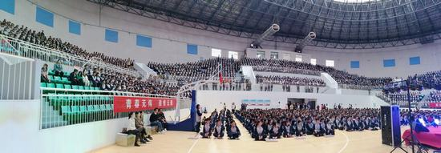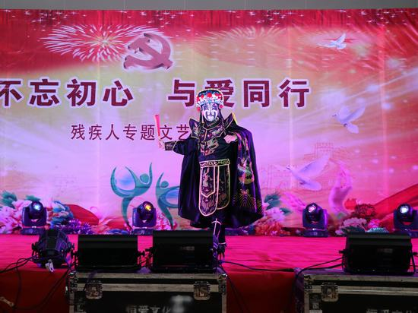
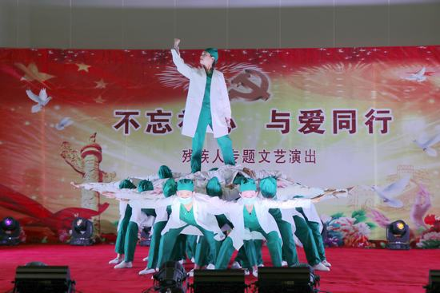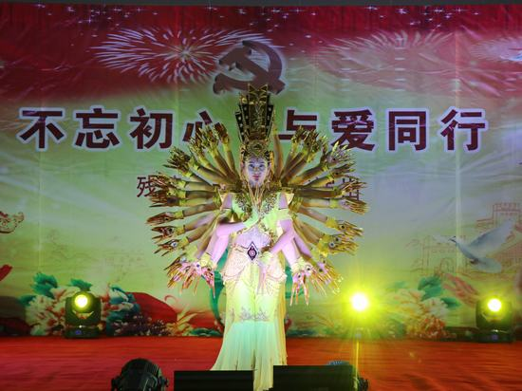

7、忆往昔峥嵘，庆重阳佳节——我校开展重阳节庆祝活动
秋风送爽，丹桂飘香。10月27日，长沙汽车工业学校工会心系老人，不忘传统，积极营造“尊老、敬老、爱老、助老”的和谐氛围，组织全体退休教师欢聚一堂，共庆重阳节，重温岁月，共话友情，为学校发展献计献策。座谈会上，长沙汽车工业学校校长胡冬生代表学校向各位退休老同志致以节日的问候，祝愿老教师重阳佳节快乐、身体健康、阖家幸福，并通报了近几年学校取得的新成绩、新突破。学校党总支书记汪东希望退休教师们一如既往地关心学校发展，适当的时候邀请大家回校讲好长汽故事，为学校的美好明天继续贡献自己的力量。座谈会后，由学校工会主席刘喜军陪同，老教师们坐上了去往长沙县江背镇锦绣江南农庄的大巴，开启了一天的欢乐之旅。大家结伴而行，一边沿途欣赏秋日美景，一边叙友情话重阳，一路谈笑风生，一览秋色，合影留念。
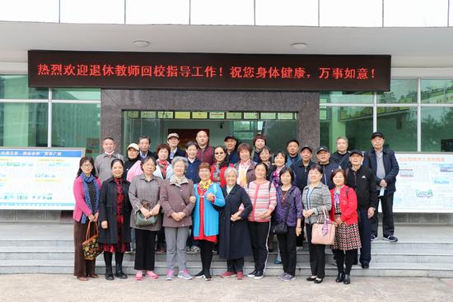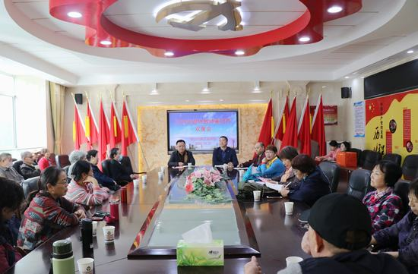

四、后段工作布置
1、毕业班团员转团工作的全面开展；
2、青年大学习的学习活动，要求各班团员和入团积极分子按时参与学习；
3、主题团日活动开展。

长沙汽车工业学校团委
2020年10月31日

